Заклад освіти І-ІІІ ступенів
«Тернопільський обласний навчально-реабілітаційний центр»

Чарівні звуки, рідне слово –
моя сердечна українська мова
(позакласний захід,
присвячений Міжнародному Дню рідної мови)

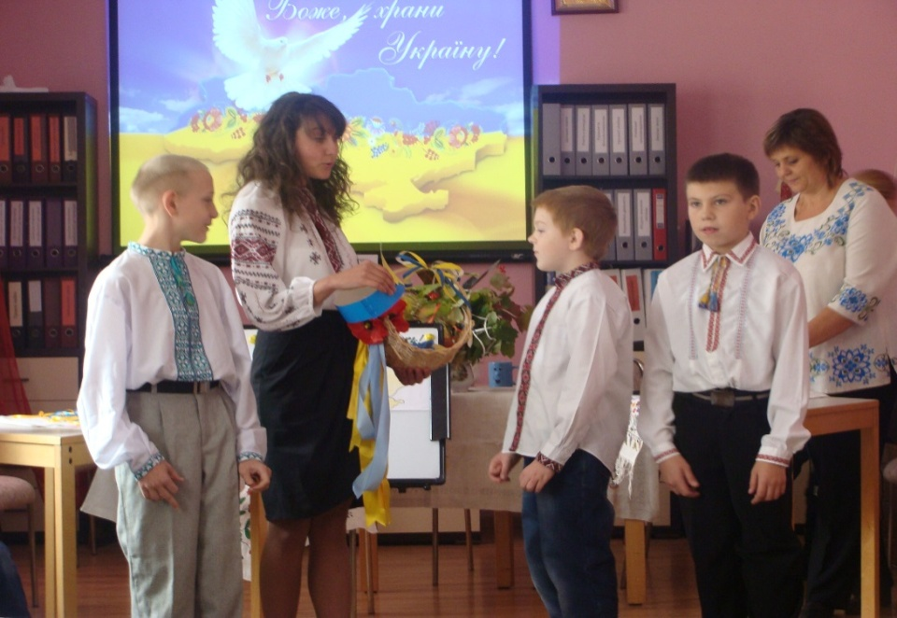

Класний керівник 6-А класу
Радзіх С.Д.

2016 р.
Мета. Розширити знання учнів про українську мову; показати її красу та багатство за допомогою поетичного слова, українського фольклору; розвивати мовлення учнів; викликати бажання любити рідну мову, свій народ, рідну землю.
Обладнання: святково прибрана актова зала, запис пісні "Рідна мова" у виконанні І.Корнєєвої (сл. В. Сосюри, муз. М.Катричко) (2.46); відео на пісню Тіни Кароль «Україна - це ти» (3.51).
Методичний коментар:
- використання естетотерапіЇ: літіератерпія, фолькоротерапія, ігротерапія;
- вивчення поетичних творів;
- вивчення прислів’їв та приказок;
- гра-інсценізація «Доля української мови». Дійові особи: дівчинка, діти, Українська мова (підготовлена дівчинка старших класів).
ХІД ЗАХОДУ
Ведучий І. Для кожного народу мова – найбільший скарб, одне з багатьох див створених людьми. Вона віддзеркалює душу народу, його історію.
Ведучий ІІ. Кожна людина має завжди пам’ятати, хто вона, звідки родом, де її коріння, кожна людина повинна знати свою мову, любити її, цінувати, збагачувати, берегти.
Ведучий І. 21 лютого ми відзначатимемо Міжнародний день рідної мови.
Тому сьогодні ми разом з нашими дітьми запрошуємо Вас поринути у чудовий і прекрасний світ нашої рідної мови.
1-й учень. Добрий день вам, милі люди!
Хай вам щастя – доля буде,
Не на день і не на рік,
А на довгий – довгий вік.
2-й учень. Починаймо наше свято!
Людей зібралося багато,
Щоб веселитись і співати,
І рідну мову прославляти.
3-ій учень. Запрошуємо вас
У найправдивішу казку.
До неї відкриється
Вхід через мить.
4-й учень. Із серцем відкритим,
З обличчям без маски
У світ цей чарівний
Сміливо ступіть.
Гра-інсценізація «Доля української мови»
Дійові особи: дівчинка, діти, Українська мова (дівчинка старших класів).
Читець 1-й. Щасливе дитинство – це тепла хатина,
В якій у любові зростає дитина;
Це мамина пісня, бабусина казка,
Любов усіх рідних, Господняя ласка…
Читець 2-й. Щасливе дитинство – це друзів багато,
З якими і будні минають, як свято!
Це щедрі сюрпризи і здійснені мрії,
Казкові бажання і щирі надії…
Читець 3-й. Щасливе дитинство – в щасливій родині,
Яка все найкраще плекає дитині!
Благаєм, дорослі, зробіть все моживе,
Щоб квітло у світі дитинство щасливе!
Дівчинка. Такий гарний край, сонячний, багатий, а вона йде та плаче, сльози витирає. Так багато хат, так багато шкіл, церков, а для неї немає місця.
Діти. Що ти робиш тут, бідна дівчино?
Українська мова. Прогнали мене. Може, ви мене шануватимете і не дозволите, щоб мене забули?
Діти. Яка бідна і заплакана! Яка сумна сирота! Куди вона йде? Чому так гірко плаче? Хто ти, дівчино?
Українська мова. Я – українська мова. Мене виганяють з України. Я блукаю і не маю спокою.
Діти. Бідна мово, заходь до нас. Ти будиш з нами жити, оповідати вірші, казки, байки.
- Будеш співати нам пісні.
- Ти допоможеш пізнати країну наших батьків, дідів. Щоб і ми знали, хто ми, чиї діти.
Українська мова. Бачу, що ви мене шануєте, любите, не забуваєте. Тоді я буду жити у ваших серцях і устах.
Діти, дружіть із мовою
І вивчайте її гаразд.
Не вважайте мене примусовою,
Полюбіть, як весною ряст.
5-й учень. Рідну мову легко розпізнати
В колисковій ніжності верби.
В українській білій тиші хати,
В барвах стяга жовто-голубих.
6-ий учень. Нашептала хвилечка Дніпрова,
А старий Славута знає все,
Що від Бога, з пісні і з любові
Мову у душі народ несе.
7-ий учень. Як не можна матері зректися,
Пісні солов’їної в гаю.
Відео на пісню Тіни Кароль «Україна - це ти» (3.51).
Ведучий І. Жодній мові світу не було так тяжко, як українській. Нашу мову
принижували, не давали їй розвиватися, неодноразово забороняли, знищували, навіть букварі, щоб українські діти не могли вивчати рідну мову. Протягом багатьох років українська мова, пісні, книги були заборонені. А робилося це ось з якою метою: якщо знищити мову, зникне і сам український народ, не існуватиме України як держави.
8-й учень. Важкі були її шляхи:
І терни, і каміння.
Вона пробилась крізь віки,
Як сонячне проміння.
9-й учень. Ви чуєте, згадали знову
Про нашу українську мову?
Закон про мови? Так, вітаю,
Я рідній мові присягаю.
Ведучий ІІ. Нарешті українська мова посіла почесне місце серед інших мов світу, тому що стала державною. Про це, діти, записано в Основному Законі України – Конституції (демонструє), яка була прийнята на 5 сесії Верховної Ради України 28 червня 1996 р. Стаття 10 засвідчує, що Державною мовою в Україні є українська мова».
Учениця. В землі віки лежала мова
І врешті вибилась у світ.
О мово, ночі колискова!
Прийми мій радісний привіт.
Навік пройшла пора безславна,
Цвіти і сяй, моя державна!
Ведучий ІІ. 21 лютого відзначається Міжнародний день рідної мови. Історія свята, на жаль, має трагічний початок. 21 лютого 1952 року в Бангладеші влада жорстоко придушила демонстрацію протесту проти урядової заборони на використання бенгальської мови. Відтоді в Бангладеші цей день став днем полеглих за рідну мову. Минуло багато часу. Аж у 1999 році на Тридцятій сесії Генеральної конференції ЮНЕСКО було прийнято Міжнародний день рідної мови, а починаючи з 21лютого 2000 року цей день відзначають і в Україні.
10-й учень. В тому, певно, й наша є провина,
що для тебе був не кращий час...
Наша мово, мово журавлина, -
повернись із вирію до нас.
11-й учень. Зазвучи! Хай серце відпочине,
спів хай зачарує рідний край.
Наша пісне, пісне солов’їна, -
своїх слів крилатих не втрачай!
12-й учень. Де б не був – додому серце лине.
Де б не жив – все українець ти...
Наша доле, горда, соколина, -
вище хмар насуплених злети!
13-й учень. То що є найціннішим у житті кожної людини?
Рідна мати, рідна земля, рідна мова.
14-й учень. Мова! Що можна про неї сказати? Народ каже: «Слово до слова – зложиться мова», а ось як про неї писав Т. Шевченко:
Ну що б, здавалося, слова...
Слова та голос –
Більш нічого.
А серце б’ється – ожива,
Як їх почує!..
Ведучий І. Рідна мова – це скарбниця народної мудрості, криниця живої води, невичерпне джерело добра, нескінченна річка слів, струмок надії.
Ведучий ІІ. Українська мова – це мова віршів, пісень, казок, прислів’їв, приказок, скоромовок, легенд нашого краю. Це наше багатство.
Ведучий І. Слово – це найтонший різець, здатний доторкнутися до найніжнішої рисочки людського характеру. Вміти користуватися ним – велике мистецтво. Словом можна створити красу душі, а можна й спотворити її. Тож оволодіваймо цим різцем так, щоб з-під наших рук виходила тільки краса.
15-й учень. Не грайся словом. Є святі слова,
Що матері з доріг вертають сина.
Спіши до неї, доки ще жива,
Допоки розум і допоки сила.
Знайди те слово – вічне і земне,
За часом час нам світ перестилає.
Ведучий І. Один випадок, який яскраво засвічує багатство нашої мови.
Читець. Цікава пригода.
Було це давно, ще за старої Австрії, в 1916 році. В купе першої кляси швидкого потягу Львів–Відень їхало четверо пасажирів-інтелектуалів: англієць, німець, італієць, четвертим був відомий львівський юрист Богдан Косів. Розмова точилася навколо різних тем. Нарешті заговорили про мову:
чия краща, багатша, досконаліша і якій бути провідною у світі. Звісно, кожен почав вихваляти свою рідну. Першим заговорив англієць:
- Англія – країна великих завойовників і мореплавців, які поширили славу англійської мови, рознесли по всьому світу.
- Ха-ха! Німецька мова – то мова двох великих імперій – Великої Німеччини й Австрії, які займають більше половини Європи.
Тут усміхнувся італієць і стиха мовив:
- Панове, ви обидва не маєте рації. Бо італійська мова – це мова сонячної Італії, мова музики і кохання.
Богдан Косів довго думав і нарешті промовив:
- Ви ж бо, по суті, нічого не сказали про багатство і можливості ваших мов. Чи могли б ви, скажімо, своїми мовами прочитати невеликий твір, у якому всі слова починалися б з однакової літери?
- Ні, ні, це неможливо!
- Ось вашими мовами це неможливо, а нашою зовсім просто. Назвіть якусь букву.
- Хай буде «ес».
- Гаразд. Вірш називається «Самотній сад».
Сипле, стелить сад самотній
Сірий смуток – срібний сніг.
Сумно стогне сонний струмінь,
Серце слуха скорбний сміх.
Серед саду страх сіріє,
Сад – солодкий спокій – спить.
- Геніально! Неймовірно!
Потім усі замовкли. Говорити вже не було потреби.
Читець І. Отже у кожного народу своя мова. Послухайте, як народ говорить про свою мову.
Народна мудрість (учні читають прислів’я та приказки про мову).
- Слово до слова – складається мова.
- Слово до слова – весела розмова.
- Від теплого слова і лід розмерзає.
- Говори мало, слухай багато, а думай ще більше.
- Від теплого слова і лід розмерзається.
- Від красних слів язик не відсохне. Від солодких слів кислиці не посолодшають.
- Від меча рана загоїться, а від лихого слова — ніколи.
- Від теплого слова і лід розмерзається.
- Вода все сполоще, тільки злого слова ніколи.
- Впік мене тим словом, не треба й вогню.
- Гостре словечко коле сердечко.
- Не давши слова — держись, а давши — кріпись.
- Де мало слів, там більше правди.
- Де слова з ділом розходяться, там непорядки водяться.
- Добрим словом мур проб'єш, а лихим і в двері не ввійдеш.
16-й учень. Мова кожного народу –
Неповторна і своя:
В ній гримлять громи в негоду,
В тиші – трелі солов’я.
17-й учень. На своїй природній мові
І потоки гомонять,
Зелен-клени у діброві
По-кленовому шумлять.
18-й учень. Солов’їну, барвінкову,
Колискову на віки
Українську рідну мову
В дар мені дали батьки.
19-й учень. Берегти її, плекати
Буду всюди й повсякчас, -
Бо ж єдина – так, як мати,
Мова в кожного із нас!
Учитель. От тому плекайте, діти,
Рідну мову
І учіться говорити
Своїм рідним словом.
20-й учень. Рідну мову я вивчаю,
Її люблю, не забуваю.
Рідну мову буду знати,
Берегти і поважати.
Ведучий. Українська мова є національною мовою українського народу і бере свій початок із глибини віків. Кожна справжня людина вивчає і шанує рідну мову – дорогоцінний скарб, духовну спадщину, передану нам попередніми поколіннями.
Не ламай у лузі гілку калинову –
Сиротою станеш, як забудеш мову.
Можеш призабути запах рути-м’яти,
Але рідну мову мусиш пам’ятати.
Можеш не впізнати голосу діброви,
Тільки не зрікайся маминої мови...
Звучить запис пісні "Рідна мова" у виконанні І.Корнєєвої (сл. В. Сосюри, муз. М.Катричко),(2:.46)
Ведуча. Ми сьогодні згадали історію виникнення писемності, відчули серцем красу нашої рідної української мови.
Вивчайте, любіть свою мову,
Як світлу Вітчизну любіть,
Нехай в твоїм серці любові
Не згасне священний вогонь,
Як вперше промовлене слово
На мові народу свого.

